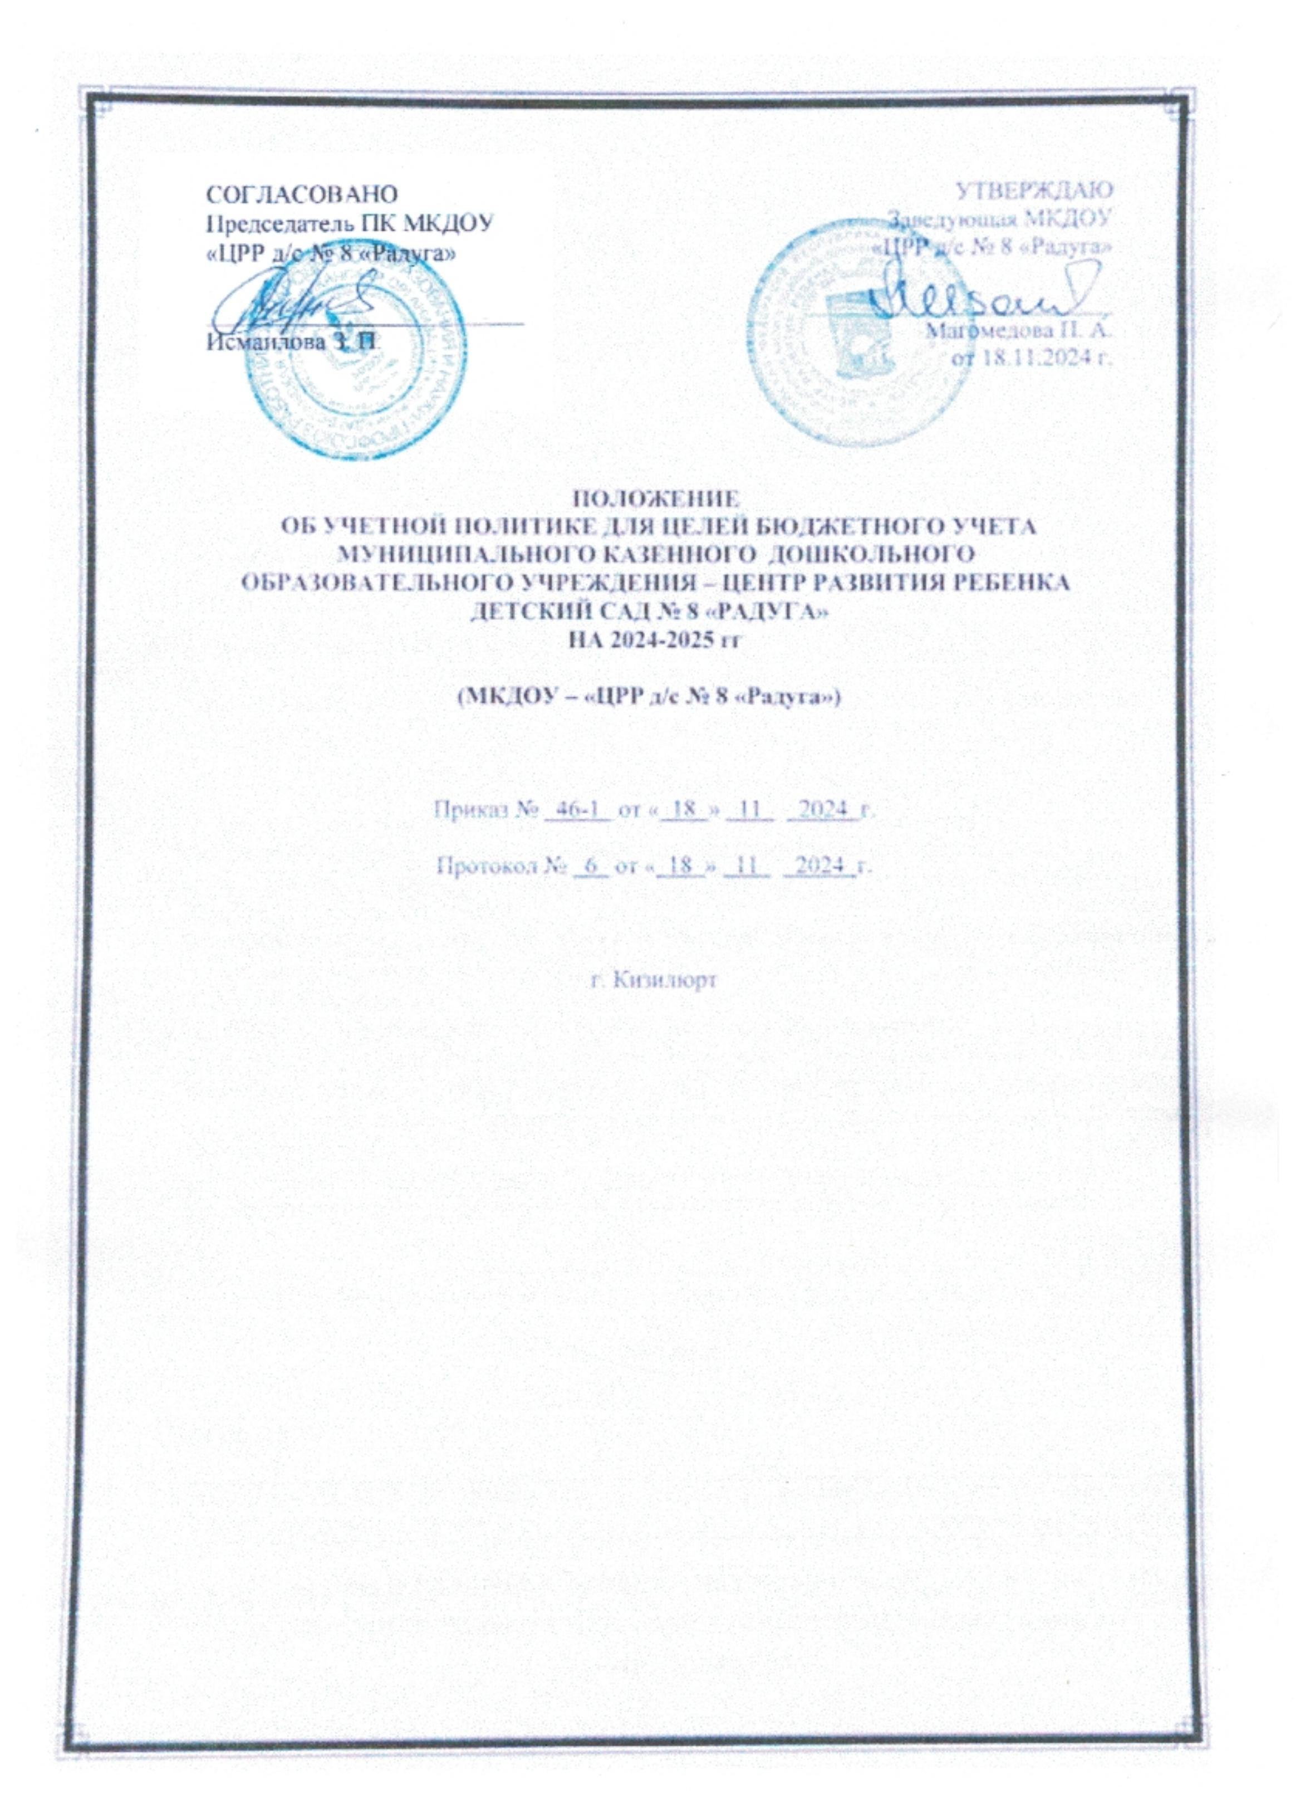

Учетная политика МКДОУ «ЦРР-д/с № 8 «Радуга», разработана в соответствии Постановления главы администрации МО «Город Кизилюрт» от 27.12.2018г. № 522 П «Об учетной политике администрации МО «Город Кизилюрт»на период 2019-2020 годов, приказами Минфина России от 1 декабря 2010 года № 157н «Об утверждении Единого плана счетов бухгалтерского учета для органов государственной власти (государственных органов), органов местного самоуправления, органов управления государственными внебюджетными фондами, государственных академий наук, государственных (муниципальных) учреждений и Инструкции по его применению» (далее – Инструкции к Единому плану счетов № 157н); от 6 декабря 2010 г. № 162н «Об утверждении Плана счетов бюджетного учета и Инструкции по его применению» (далее – Инструкция № 162н); от 1 июля 2013 г. № 65н «Об утверждении Указаний о порядке применения бюджетной классификации Российской Федерации» (далее – приказ № 65н); от 30 марта 2015 г. № 52н «Об утверждении форм первичных учетных документов и регистров бухгалтерского учета, применяемых органами государственной власти (государственными органами), органами местного самоуправления, органами управления государственными внебюджетными фондами, государственными (муниципальными) учреждениями, и Методических указаний по их применению» (далее – приказ № 52н); Федеральным законом от 06.12.2011 года № 402-ФЗ «О бухгалтерском учете» (далее – федеральный закон № 402-ФЗ).

**I. Общие положения**

1.Для осуществления деятельности по исполнению бюджета МКДОУ «ЦРР д/с № 8 «Радуга»Управлении Федерального казначейства открыт лицевой счет «Лицевой счет получателя бюджетных средств»;

2. В МКДОУ «ЦРР д/с № 8 «Радуга», утвержден состав постоянно действующих комиссий:

- Состав и обязанности постоянно действующей комиссии по инвентаризации товарно-материальных ценностей МКДОУ «ЦРР д/с № 8 «Радуга» **-** Комиссия по списанию основных средств и товарно-материальных ценностей

**II. Технология обработки учетной информации**

1. Бухучет ведется в электронном виде с применением программных продуктов 1-С Предприятие -8,3 и Парус- «Зарплата».

2. С использованием телекоммуникационных каналов связи и электронной заведующей МКДОУ «ЦРР д/с № 8 «Радуга», осуществляет электронный документооборот по следующим направлениям:

* система электронного документооборота с территориальным органом Казначейства России;
* передача бухгалтерской отчетности в централизованную бухгалтерию администрации городского округа «Город Кизилюрт»
* передача отчетности по налогам, сборам и иным обязательным платежам в инспекцию Федеральной налоговой службы;
* передача отчетности по страховым взносам и сведениям персонифицированного учета в отделение Пенсионного фонда России;
* передача сведений и отчетности по статистическому учету в органы статистического наблюдения;
* размещение информации о деятельности учреждения на официальном сайте МКДОУ «ЦРР-д/с № 8 «Радуга»;
* 3. Без надлежащего оформления первичных (сводных) учетных документов любые исправления (добавление новых записей) в электронных базах данных не допускаются.

**IV. Учет отдельных видов имущества и обязательств**

1.Бухгалтерский учет ведется на основании заключенного договора на ведение бухгалтерского учета с централизованной бухгалтерией администрации ГО «Город Кизилюрт. Сотрудники бухгалтерии руководствуются в работе должностными инструкциями. Бухгалтерия несет ответственность за составление и представление отчетности на бумажных носителях и в электронном виде. Сотрудники бухгалтерии руководствуются в своей деятельности настоящим Положением об учетной политике, а также действующими нормативными актами, регулирующими вопросы бухгалтерского учета.

Бюджетный учет ведется по проверенным и принятым к учету первичным документам методом начисления. К учету принимаются первичные учетные документы, составленные надлежащим образом и поступившие по результатам внутреннего контроля хозяйственных операций для регистрации содержащихся в них данных в регистрах бухучета. Контроль первичных документов проводит главный бухгалтер ц/б в соответствии с Положением о внутреннем финансовом контроле .

Основание: пункт 3 Инструкции к Единому плану счетов № 157н.

**2. Основные средства**

2.1. МКДОУ «ЦРР д/с № 8 «Радуга», учитывает в составе основных средств материальные объекты, независимо от их стоимости, со сроком полезного использования более 12 месяцев, а также предметы конторского и хозяйственного пользования, многократно используемые в процессе деятельности;

2.2. Каждому объекту недвижимого, а также движимого имущества стоимостью свыше 3000 руб. присваивается уникальный инвентарный номер.

2.3. Присвоенный объекту инвентарный номер обозначается материально ответственным лицом в присутствии уполномоченного члена комиссии по поступлению и выбытию материалов путем нанесения номера на инвентарь краской или водостойким маркером.  
2.4. Учет основных средств на соответствующих счетах Плана счетов бюджетного учета ведется в соответствии с требованиями Общероссийского классификатора основных фондов ОК 013-2014, утвержденного приказом Росстандарта от 12 декабря 2014 г. № 2018-ст. Основание: пункт 45 Инструкции к Единому плану счетов № 157н.

2.5. Начисление амортизации основных средств в бюджетном учете производится линейным способом в соответствии со сроками полезного использования. Основание: пункт 85 Инструкции к Единому плану счетов №157н.

2.6. Срок полезного использования объектов основных средств устанавливает бухгалтер, ответственный за учет основных средств, на основе:

– информации, содержащейся в Общероссийском классификаторе основных фондов ОК 013-2014;

Если такая информация отсутствует, решение о сроке принимает комиссия по поступлению и списанию МКДОУ с учетом:

– ожидаемого срока использования и физического износа товара;

– гарантийного срока использования;

– сроков фактической эксплуатации и ранее начисленной суммы амортизации – для безвозмездно полученного объекта.

Для объектов, включенных в амортизационные группы с первой по девятую, срок полезного использования определяется по наибольшему сроку, указанному в постановлении Правительства РФ от 1 января 2002 г. № 1 «О Классификации основных средств, включаемых в амортизационные группы».

2.7. Переоценка основных средств производится в сроки и в порядке, устанавливаемые Правительством РФ.

2.8.Основание: пункт 28 Инструкции к Единому плану счетов № 157н.

2.9. При модернизации, реконструкции основного средства начисление амортизации приостанавливается с 1-го числа месяца, в котором основное средство было передано на модернизацию, а возобновляется с 1-го числа месяца, в котором была закончена модернизация.

2.10. Основные средства стоимостью до 3000 руб. включительно, находящиеся в эксплуатации, учитываются на одноименном забалансовом счете 21 по балансовой стоимости.

Основание: пункт 373 Инструкции к Единому плану счетов № 157н.

2.11. Составные части компьютера (монитор, клавиатура, мышь, системный блок) учитываются как единый инвентарный объект.

Локально-вычислительная сеть (ЛВС) как отдельный инвентарный объект не учитывается. Отдельные элементы ЛВС, которые соответствуют критериям, установленным пунктом 38 Инструкции к Единому плану счетов № 157н, учитываются как отдельные основные средства.

2.12. Расходы на доставку объекта основного средства включаются в его первоначальную стоимость. Расходы на доставку нескольких имущественных объектов учитываются в стоимости пропорционально стоимости каждого объекта.

 2.13. В случае частичной ликвидации или разукомплектации объекта основного средства, если стоимость ликвидируемых (разукомплектованных) частей не выделена в документах поставщика, стоимость таких частей определяется пропорционально следующему показателю (в порядке убывания важности):

* площади;
* объему;
* весу;
* иному показателю, установленному комиссией по поступлению и выбытию активов.

**3. Материальные запасы**

3.1. Учреждение учитывает в составе материальных запасов материальные объекты, указанные в пунктах 98–99 Инструкции к Единому плану счетов № 157н, а также канцелярские принадлежности, для которых производитель не указал в документах гарантийный срок использования.

3.2. Оценка материальных запасов, которые приобретены за плату, осуществляется по фактической стоимости приобретения с учетом расходов, связанных с их приобретением.

При одновременном приобретении нескольких видов материальных запасов расходы, связанные с их приобретением, распределяются пропорционально договорной цене приобретаемых материалов.

Единицей учета материальных запасов является номенклатурный номер.  
Основание: пункты 100, 101–102 Инструкции к Единому плану счетов № 157н.

3.3. Списание материальных запасов производится по фактической стоимости.  
Основание: пункт 108 Инструкции к Единому плану счетов № 157н.

3.5. Выдача в эксплуатацию на нужды учреждения канцелярских принадлежностей, запасных частей и хозяйственных материалов оформляется Ведомостью выдачи материальных ценностей на нужды учреждения (ф. 0504210). Эта ведомость является основанием для списания материальных запасов.

3.6. Мягкий и хозяйственный инвентарь, посуда списываются по Акту о списании мягкого и хозяйственного инвентаря (ф. 0504143).

В остальных случаях материальные запасы списываются по акту о списании материальных запасов (ф. 0504230).

3.8. Фактическая стоимость материальных запасов, полученных в результате ремонта, разборки, утилизации (ликвидации) основных средств или иного имущества, определяется исходя из:

– их текущей оценочной стоимости на дату принятия к бухучету;

– сумм, уплачиваемых учреждением за доставку материальных запасов, приведение их в состояние, пригодное для использования.

**5. Расчеты по доходам**

5.1. Учреждение осуществляет бюджетные полномочия администратора доходов бюджета.

Порядок осуществления полномочий администратора доходов бюджета определяется в соответствии с законодательством России и нормативными документами ведомства.

Перечень администрируемых доходов определяется главным администратором доходов бюджета (вышестоящим ведомством).

5.2. Поступление и начисление администрируемых доходов отражаются в учете на основании первичных документов, приложенных к выписке из лицевого счета администратора доходов.

**6. Расчеты с подотчетными лицами**

6.1. Денежные средства выдаются под отчет на основании резолюции руководителя. Выдача денежных средств под отчет производится путем:

– перечисления на зарплатную карту материально ответственного лица.

6.2. Выдача средств под отчет производится штатным сотрудникам, не имеющим задолженности за ранее полученные суммы, по которым наступил срок представления авансового отчета, указанный в пункте 6.4 настоящей учетной политики.

6.3. Предельная сумма выдачи денежных средств под отчет (за исключением расходов на командировки) устанавливается в размере 20 000 (Двадцать тысяч) руб.

Основание: пункт 6 указания Банка России от 7 октября 2013 г. № 3073-У.

6.4. Денежные средства выдаются под отчет на хозяйственные нужды на срок, который сотрудник указал в заявлении на выдачу денежных средств под отчет, но не более пяти рабочих дней. По истечении этого срока сотрудник должен отчитаться в течение трех рабочих дней.

6.5. При направлении сотрудников учреждения в служебные командировки на территории России расходы на них возмещаются в соответствии с постановлением Правительства РФ от 2 октября 2002 г. № 729.  
Возмещение расходов на служебные командировки, превышающих размер, установленный Правительством РФ, производится при наличии экономии бюджетных средств по фактическим расходам с разрешения главы

МО «Город Кизилюрт» оформленного распоряжением.  
Основание: пункты 2, 3 постановления Правительства РФ от 2 октября 2002 г. № 729.

Порядок оформления служебных командировок и возмещения командировочных расходов. (Приложение 4).

6.6. По возвращении из командировки сотрудник представляет авансовый отчет об израсходованных суммах в течение трех рабочих дней.

Основание: пункт 26 постановления Правительства РФ от 13 октября 2008 г. № 749.

**7. Расчеты с дебиторами**

7.1. Учреждение администрирует поступления в бюджет на счете 1.210.02.000 по правилам, установленным главным администратором доходов бюджета.

7.2. Излишне полученные от плательщиков средства возвращаются на основании заявления плательщика и акта сверки с плательщиком.

**8. Расчеты по обязательствам**

8.1. К счету 0.303.05.000 «Расчеты по прочим платежам в бюджет» применяются дополнительные аналитические коды:

1 – «Транспортный налог» (1.303.05.852);

2 – «Пени, штрафы, санкции по налоговым платежам» (1.303.05.853);

8.2. Аналитический учет расчетов по пособиям и иным социальным выплатам ведется в разрезе физических лиц – получателей социальных выплат.

8.3. Аналитический учет расчетов по оплате труда ведется в разрезе сотрудников и других физических лиц, с которыми заключены гражданско-правовые договоры.

**9. Финансовый результат**

9.1. МКДОУ «ЦРР д/с № 8 «Радуга», все расходы производит в соответствии с утвержденной на отчетный год бюджетной сметой и в пределах установленных норм.

**10. Санкционирование расходов**

Принятие бюджетных (денежных) обязательств к учету осуществлять в пределах лимитов бюджетных обязательств. (Приложение 5).

**V. Инвентаризация имущества и обязательств**

1. Инвентаризация имущества и обязательств (в т. ч. числящихся на забалансовых счетах), а также финансовых результатов проводится раз в год перед составлением годовой отчетности, а также в иных случаях, предусмотренных законодательством. Инвентаризации проводит постоянно действующая инвентаризационная комиссия (приложение № 2).

Инвентаризация расчетов производится:

- с подотчетными лицами – один раз в три месяца;

- с организациями и учреждениями – один раз в год.

Порядок и график проведения инвентаризации имущества, финансовых активов и обязательств (приложение № 6)

**VI. Первичные и сводные учетные документы, бюджетные регистры и правила документооборота**

1. Все документы по движению денежных средств принимаются к учету только при наличии подписи руководителя и главного бухгалтера.

2. Учреждение использует унифицированные формы первичных документов, перечисленные в приложении 1 к приказу № 52н.

Основание: пункт 7 Инструкции к Единому плану счетов № 157н.

3. Право подписи учетных документов МКДОУ «ЦРР д/с № 8 «Радуга», предоставлено только заведующей МКДОУ «ЦРР д/с № 8 «Радуга»,